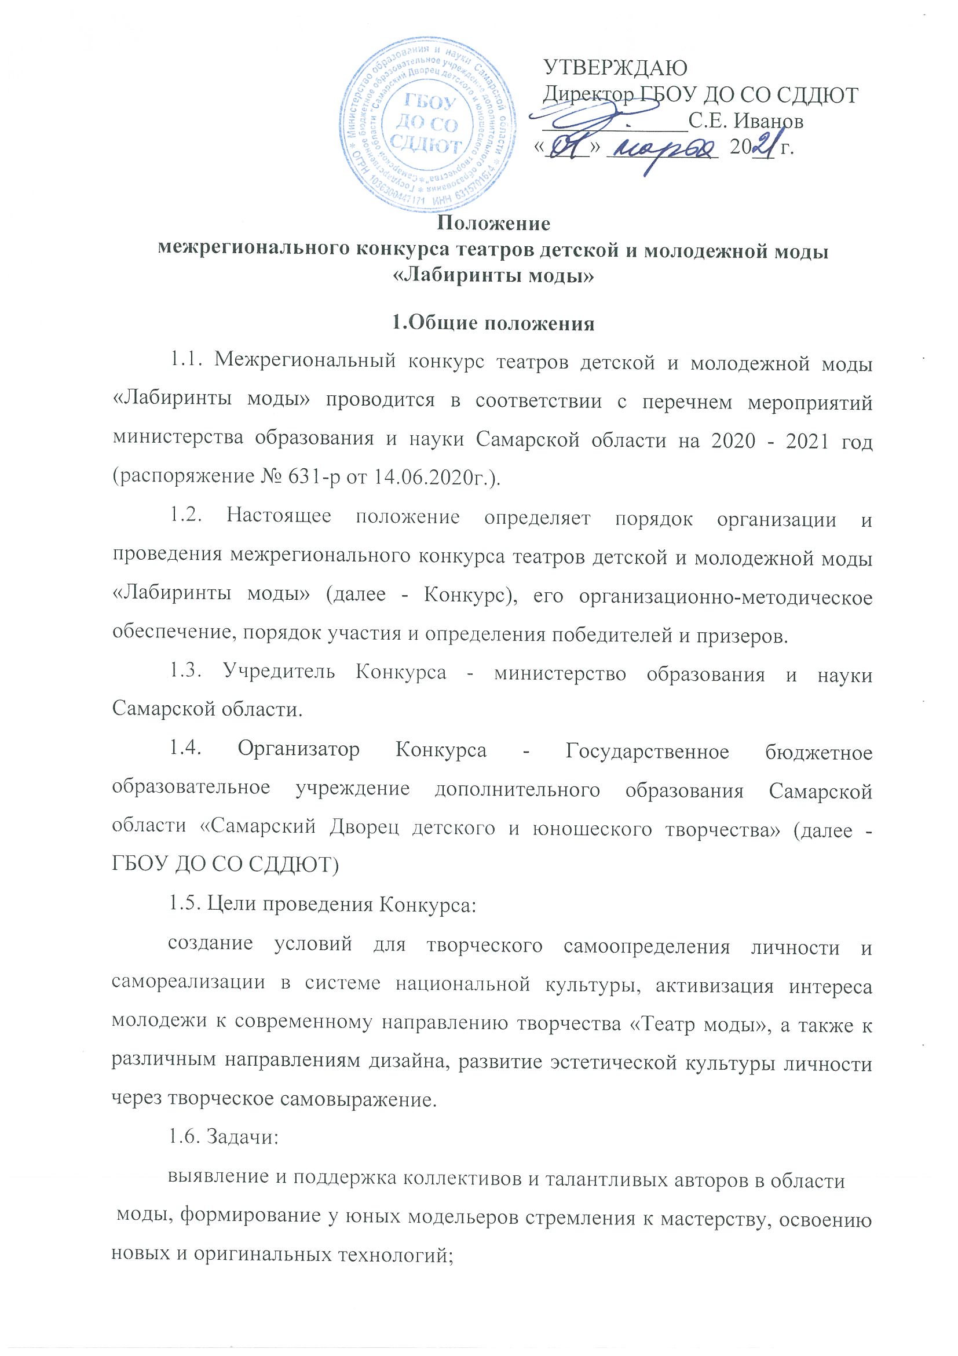
реализация творческого потенциала коллективов детских и молодежных театров моды, стимулирование их творческого роста и адаптации на одном из самых динамичных рынков – рынке моды;
предоставление участникам конкурса возможности для демонстрации своих идей и достижений;
обмен опытом специалистов в области дизайна одежды, установление и расширение творческих связей между учреждениями дополнительного и профессионального профильного образования.
2. Участники
2.1. В Конкурсе принимают участие детские творческие коллективы учреждений дополнительного образования, учреждений культуры и общеобразовательных школ, студенты учреждений профессионального образования. Возраст участников – до 21года.
3. Содержание Конкурса
3.1. Конкурс проводится в два этапа: заочный и очный этапы.
Заочный этап Конкурса проводится до 15 марта 2020 года в районах области в образовательных учреждениях и районных Центрах дополнительного образования. По итогам заочных этапов коллективы-призеры направляются на очный (финальный) этап.
Очный (финальный) этап Конкурса состоится 24 марта 2021 г. в Доме культуры «Заря» (г.Самара, проспект 9 мая, 16)
3.2. В программу Конкурса входят:
конкурс коллекций одежды;
конкурс-дефиле «Звездочки подиума»;
конкурс эскизных проектов «Абрис».
3.3.Конкурс коллекций одежды и конкурс дефиле «Звездочки подиума» проводится по заявкам районных учреждений дополнительного, общего, дошкольного и профессионального образования, а также отдельных авторов.
3.4. Для участников конкурса коллекций одежды определены 2 возрастные категории: «Юниоры» и «Студенты».
Категория «Юниор» - это детские творческие коллективы учреждений дополнительного образования, учреждений культуры и общеобразовательных школ.
Для участников категории «Юниор» конкурс проводится по 2 группам: группа «А» и группа «Б».
Группа «А» - коллективы театров моды, работающие в данном направлении свыше 3-х лет, имеющие достижения и опыт конкурсных выступлений.
Группа «Б» - коллективы театров моды, имеющие опыт работы 1-2 года.
Категория «Студент»- начинающие профессиональные дизайнеры одежды, студенты учреждений профессионального образования.
3.5 Номинации конкурса:
«Костюм - реальность». В коллекциях оценивается новизна идей, отражение тенденций моды сезона, рациональность конструкций моделей, что является определяющим в коммерческой привлекательности изделий. Простота и рациональность-лозунг этой номинации!
«Костюм – художественная идея». Коллекции этой номинации демонстрируют импровизацию и оригинальность конструкции, фантазию и новизну идей юных модельеров. Создайте образ, воплотите его в костюм, поразите креативностью идеи!
«Этностиль». Коллекции одежды этой номинации – это трансформация эстетики народного костюма в современной одежде, предложение своего «камня» в фундамент «neo-folk» моды сегодняшнего дня. Народный костюм-источник современных предложений о моде!
«Перформанс». В переводе с английского «performance» – это представление, действие, спектакль. Это своего рода микс разных жанров и направлений. В нем может переплетаться танец, живопись, актерское мастерство, сюрреализм. Для привлечения внимания используются разные звуковые эффекты, театральные перевоплощения, яркие необычные костюмы.
Каждый коллектив определяет свою номинацию конкурса коллекций одежды и дефиле, выбирая которую конкурсанты должны абсолютно четко представлять, для какой цели она будет предназначена, максимально полно и точно отобразив свою идею. Тематика коллекции должна соответствовать возрастным особенностям конкурсантов.
3.6. Коллекция разрабатывается и изготавливается учащимися под руководством педагогов.
3.7Основные критерии оценки коллекций:
оригинальный дизайн, яркость воплощения авторского решения;
целостность коллекции, полнота и образность в раскрытии темы и идеи коллекции;
соответствие номинации;
качество исполнения моделей костюмов;
соответствие модным тенденциям;
ноу-хау (новаторство, творческий подход в использовании материалов);
зрелищность и сценическая культура показа.
3.8. В конкурсе - дефиле «Звездочки подиума»участвуют коллективы детских садов, а также те детские театры моды, в которых коллекции (эскизы и модели костюмов) разработаны и изготовлены без участия детей.
Возраст участников: 4- 10 лет.
Жюри оценивает: оригинальность идеи коллекции костюмов, дизайн, артистичность, зрелищность и сценическую культуру показа.
3.9. Демонстрация проводится под музыкальную фонограмму, которая записывается на flash-карты, подписывается и перед началом демонстрации передается звукорежиссеру конкурса.
3.10. Продолжительность демонстрации коллекции – 3-4 минуты. В случае превышения времени показа жюри имеет право прервать выступление коллектива.
3.11. Очередность демонстрации определяется оргкомитетом и жюри за неделю до начала конкурса.
3.12. Регистрация участников очного (финального) этапа проводится 24 марта 2021 г. с 9.00ч. Начало конкурсного просмотра коллекций - с 10.30ч.
4. Конкурс эскизных проектов «Абрис»
4.1 Участниками конкурса эскизных проектов могут быть как члены коллективов театров моды, так и индивидуальные авторы в возрасте от 12 до 21 года.
4.2. Все участники конкурса эскизных проектов «Абрис» предоставляют эскизные проекты в соответствии с вышеназванными номинациями, причем участники могут представить работы в нескольких номинациях, но не более 3 проектов от одного автора.
4.3 Эскизный проект содержит от 3 до 5 моделей. Эскизы могут быть выполнены отдельно каждая модель (формат А 4) папкой или оформлены на одном стенде или планшете размером не более 1,5 кв.м. Графическая манера подачи (цветной или черно-белый способ изображения, аппликация, рисунок и т.д.) могут быть произвольны.
4.4. На стенде (планшете, папке) указать название коллекции, номинацию, Ф.И.О. автора эскизного проекта, возраст, учреждение, город, район.
4.5. Коллективы группы «А» возрастной категории «Юниор» эскизы коллекций, участвующие в показе 2021 года, представляют в обязательном порядке.
4.6 Критерии оценки эскизных проектов:
точность и образность выражения идеи коллекции;
качество исполнения эскизов;
оригинальность подачи эскизов.
4.7 Эскизные проекты привозятся и выставляются авторами в день проведения конкурса.
4.8 Награждение победителей Конкурса эскизных проектов «Абрис» состоится в день конкурсного просмотра коллекций одежды конкурса «Лабиринты моды» 24 марта 2021 года на общей церемонии награждения.
4.9. Ксерокопии эскизов и эскизные проекты, присланные электронной почтой, почтовыми отправлениями не принимаются.
5. Порядок участия в Конкурсе
5.1. Для организации и проведения конкурса предполагается организационный взнос. При подаче заявки с участником заключается договор и выставляется счет на оплату организационного взноса.
5.2. Оплату проезда, питания и прочие расходы участников обеспечивает направляющая организация.
6. Награждение
6.1. Всем коллективам, участникам Конкурса вручается диплом участника межрегионального Конкурса.
6.2. Лучшей коллекции в категории «Юниор» гр. «А » присуждается Гран-при, вручается диплом министерства образования и науки Самарской области.
6.3. Все победители награждаются дипломами министерства образования и науки Самарской области.
6.4. Призеры награждаются дипломами организаторов Конкурса.
6.5. Оргкомитет по согласованию с жюри Конкурса может учредить дополнительные призы.
7. Сроки подачи и форма заявки на участие в Конкурсе
7.1. Заявка для участия в Конкурсе присылается в по E-mail: moda@pioner-samara.ru до 19 марта 2021 года.
К заявке прилагаются:
заявка (Приложение 1);
список участников конкурса с указанием возраста;
характеристика коллекций для включения в сценарный текст ведущего (по желанию авторов коллекции);
фотография коллекции (в электронном виде);
согласие на обработку персональных данных (Приложение 2).

8. Обеспечение безопасности
8.1 Обеспечение общественного порядка и безопасности участников и зрителей во время проведения Конкурса возлагается на организатора мероприятия (ГБОУ ДО СО СДДЮТ) и учреждение, на базе которого мероприятие проводится.
8.2. Ответственность за жизнь и здоровье детей - участников возлагается на руководителей коллективов театров моды командирующих организаций.

9. Координатор Конкурса
ГБОУ ДО СО «Самарский Дворец детского и юношеского творчества» г.Самара, ул.Куйбышева, 151
Контактные телефоны:(846) 332-07-51, 333-55-60 (доб. 224)
Алексеева Ольга Геннадьевна – старший методист ГБОУ ДО СО СДДЮТ
E-mail: moda@pioner-samara.ru

Приложение 1

к положению Конкурса

Форма заявки

Учреждение: название, адрес (полностью), телефон _______________________________________________________________
Название коллектива_(полностью детское объединение, студия, театр моды и т.д.)
Ф.И.О. руководителя коллектива, хореографа_______________________
Наименование конкурса:
- Конкурс коллекций одежды («Юниор», «Студент»)
- Конкурс-дефиле «Звездочки подиума»
- Конкурс эскизных проектов «Абрис»
Группа (А, Б)_______,
Номинация (костюм-реальность, костюм-художественная идея, перформанс, этностиль)
Название коллекции____________________________________________
Количество моделей на подиуме_________________________________
Время демонстрации __________________________________________
Дата_____________
Подпись руководителя учреждения _______________

Приложение 2

к положению Конкурса

Для коллективов согласие оформляется педагогом (от своего имени)
Для индивидуальных участников до 18 лет согласие оформляется родителями.
Для индивидуальных участников 18 лет и старше согласие оформляется от своего лица.

СОГЛАСИЕ
на обработку персональных данных и передачу третьим лицам

г. Самара «____»_________20__г.
Я, _____________________________________________(фамилия, имя, отчество) проживающий (-ая) по адресу_________________________________
_______________________________________________(адрес регистрации)
в соответствии с ФЗ РФ от 27.07.2006 г. № 152-ФЗ «О персональных данных» настоящим даю свое согласие ГБОУ ДО СО «Самарский Дворец детского и юношеского творчества» (директор – С.Е.Иванов, адрес: г.Самара, ул. Куйбышева, 151) на обработку моих персональных данных и/ или персональных данных моего ребенка ___________________________________________________________________
^{(Ф.И.О. ребенка)}
подтверждаю, что, давая такое согласие, я действую своей волей и в своих интересах.
Согласие дается мною в целях оформления документации по обеспечению участия в межрегиональном конкурсе театров детской и молодежной моды «Лабиринты моды» в 2021 году и распространяется на следующую информацию: фамилия, имя, отчество; дата рождения; адрес проживания; наименование образовательного учреждения; телефон контакта, результат участия в мероприятии. Настоящее согласие предоставляется на осуществление любых действий в отношении моих персональных данных, которые необходимы или желаемы для достижения указанных выше целей, включая (без ограничения) сбор, систематизацию, накопление, хранение, уточнение (обновление, изменение), использование, распространение (в том числе передача), обезличивание, блокирование, уничтожение, трансграничную передачу персональных данных, а также осуществление любых иных действий с моими персональными данными с учетом федерального законодательства. В случае неправомерного использования предоставленных мною персональных данных согласие отзывается моим письменным заявлением.
Настоящее согласие вступает со дня его подписания до достижения целей обработки или до дня отзыва в письменном виде.

«__» __________ 2021 г. _____________ (__________________)
(подпись) (расшифровка)

